18. Grupa „Misie” 26.05.2020.
Temat kompleksowy: Dzień Dziecka
Temat dnia: Jesteśmy dziećmi.

- Zabawa paluszkowa – „Moja rodzinka”
Ten pierwszy to dziadziuś, (pokazujemy kciuk)
A przy nim babunia. (pokazujemy palec wskazujący)
Największy to tatuś, (pokazujemy palec środkowy)
A przy nim mamunia (pokazujemy palec serdeczny)
A to ja dziecinka mała, (pokazujemy palec mały)
I oto moja rodzinka cała. (poruszamy całą dłonią)

- Piosenka na powitanie „Dzień dobry”
Witaj (imię dziecka), witaj (imię),
Jak się masz, jak się masz,
Wszyscy cię witamy, wszyscy cię witamy,
Bądź wśród nas, bądź wśród nas.

- zestaw ćwiczeń porannych –
- „Marsz z przysiadami” – dziecko maszeruje. Na hasło „hej” zatrzymuje się, robi przysiad i maszeruje dalej.
- „Witajcie plecy” – dwie osoby idą tyłem, tak aby dotknąć się plecami.
- „Mosty” – jedna osoba stoi w rozkroku, druga przechodzi na czworakach pod mostem.
- „Marsz parami” – marsz w parach do wyklaskiwanego rytmu.

- 1. „Jesteśmy dziećmi” – zabawy dydaktyczno ruchowe – dostrzeganie podobieństw oraz korzyści wynikających z różnorodności świata.

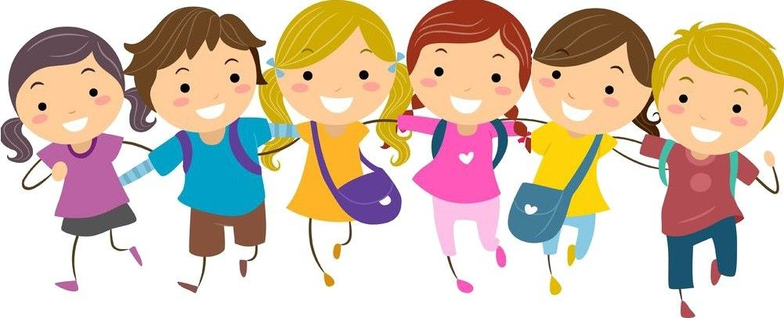
- „Znajdź kogoś, kto...” – zabawa ruchowa. Dzieci swobodnie poruszają się przy muzyce. Na pauzę w muzyce dobierają się parami według poleceń: Znajdź kogoś, kto... (ma taki sam kolor oczu/włosów/bluzki jak ty; ma taką samą długość ręki, itp.) i uściśnij mu dłoń (pięknie się ukłoń...).

- „Lustro” – zabawa w parach – dzieci w parach siadają naprzeciw siebie, przyglądają się sobie, opisują wygląd kolegi, a następnie naśladują swoje ruchy nawzajem.

- „Wyprawa na bezludną wyspę” – dorosły opowiada o wycieczce na bezludną wyspę, dzieci ustalają, co chciałyby zabrać na taką wyspę, co będzie im niezbędne. Następnie otrzymują kartkę i w parach lub pojedynczo rysują swoją wyspę. Dorosły zachęca, aby dzieci zastanowiły się w jaki sposób mogłyby dotrzeć do innych wysp, aby odwiedzić swoich przyjaciół.

- „Jesteśmy różni, ale razem możemy…” – dzieci kończą zdanie w rundce.

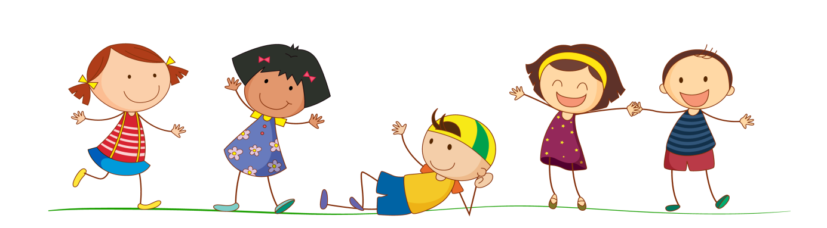
- wykonaj ćwiczenie w KP4.26b – wykonanie kart pracy na temat samego siebie, dzielenie się z innymi informacjami o sobie.
- 2. zestaw ćwiczeń gimnastycznych nr 37 – rozwijanie naturalnych czynności ruchowych.
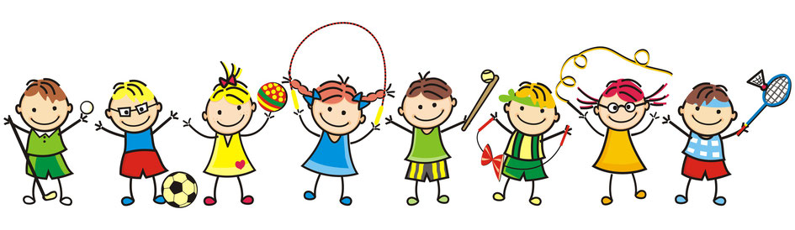
- „Razem” – podawanie piłki górą. Dzieci siedzą w rozkroku, jedno za drugim. Podają sobie piłkę górą.
- „Celowanie” – ćwiczenie celności. Dzieci stoją w odległości 2 m od wybranego celu, w który rzucają piłką.
- „Wzajemne wsparcie” – ćwiczenie współpracy. Dzieci leżą na plecach. Podpierają się rękoma z tyłu i unoszą pupy, tak aby można było przeturlać pod nimi piłkę.
- „Szczur” – ćwiczenie zwinności. Jedna osoba kręci skakanką na wysokości kostek, druga podskakuje tak, aby nie zostać trafioną.

- „Portret” – rysowanie swojego portretu kredkami na kolorowej kartce papieru.
- „Ja w przeszłości” – kolaż. Dziecko wycina z gazet obrazki zajęć, które chce wykonywać w przyszłości. Nakleja na kartkę z bloku technicznego.
- wykonaj zadanie z karty pracy
